

**Programação em Lógica**

**Relatório Final**

**Barragoon 4**

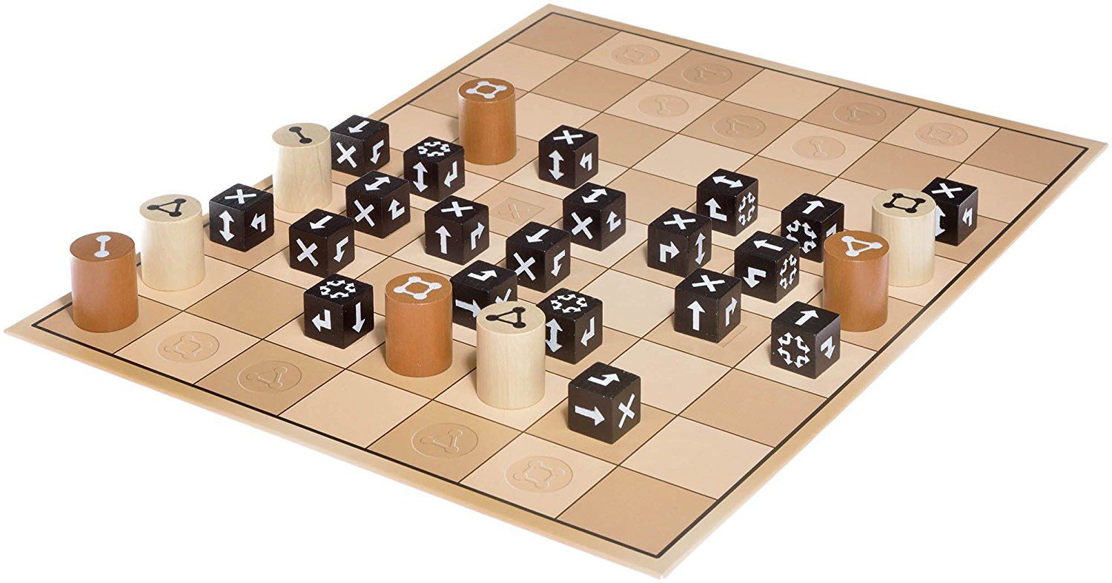

**Leonardo Manuel Gomes Teixeira – up201502848**

**Maria Eduarda Santos Cunha – up201506524**

# Resumo

Resumo sucinto do trabalho com 150 a 250 palavras (problema abordado, objetivo, como foi o problema resolvido/abordado, principais resultados e conclusões).

Índice

1. Resumo 2

2. O Jogo Barragoon 4

3. Lógica do Jogo 5

Representação do Estado de Jogo 5

Visualização do Tabuleiro 5

Lista de Jogadas Válidas 5

Execução de Jogadas 5

Avaliação do Tabuleiro 5

Final do Jogo 5

Jogada do Computador 5

4. Interface com o Utilizador 6

5. Conclusões 6

6. Bibliografia 6

7. Anexos 6

# O Jogo Barragoon

O Barragoon é um jogo de estratégia sem qualquer fator de aleatoriedade para 2 jogadores. Foi publicado pela primeira vez a 3 de março de 2014 pela companhia WiWa Spiele UG. As suas regras foram atualizadas pela última vez a 30 de março de 2016.

**Tabuleiro e Peças:**

O jogo realiza-se num tabuleiro de 9x7 células e os jogadores jogam sempre à vez.

Existem 2 tipos principais de peças: as telhas de cada jogador, brancas ou castanhas, e os barragoons.

* As telhas dos jogadores possuem na sua face um símbolo com 2, 3 ou 4 círculos, relativo ao número de células que podem andar num só movimento (fig.1). Cada jogador começa com 7 telhas: 2 de 2 círculos, 3 de 3 círculos e 2 de 4 círculos;
* O barragoon é a peça central do jogo. É uma peça cúbica, em que cada uma das suas faces possui um símbolo que indica a permissão do jogador de mover a sua peça pela célula em que o barragoon se encontra (fig.2). O jogo começa com 8 barragoons.



**2 células**

**3 células**

**4 células**

Figure 1: Telhas Brancas ou Castanhas



**Sem passagem**

**Uma direção**

**Duas direções**

**Virar à direita**

**Virar à esquerda**

**Todas as direções**

Figure 2: Faces de um Barragoon

**Objetivo:**

Ambos os jogadores têm de recorrer às suas aptidões táticas para mover as suas telhas e dispor os barragoons de forma a que lhes seja permitido capturar todas as telhas do outro jogador ou, pelo menos, impedir o seu progresso.

O jogo acaba quando um dos jogadores já não consegue mover telhas, porque não possui nenhuma ou por as que tem se encontrarem limitadas por barragoons. O outro é o vencedor.

**Movimentos:**

Existem 2 tipos de movimentos: full moves e short moves.

* Os full moves correspondem a percorrer x células, de acordo com o número de círculos na telha do jogador (2, 3 ou 4), respetivamente (fig.3);
* Os short moves correspondem a percorrer x-1 células, de acordo com o número de círculos na telha do jogador (2, 3 ou 4, logo movimentos de 1, 2 ou 3 células), respetivamente (fig.4).

**Regras:**

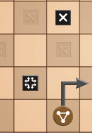

Figure 4: Short Move com Telha de 3 Círculos

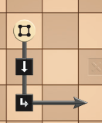

Figure 3: Full Move com Telha de 4 Círculos

* Uma peça é capturada se a peça do oponente terminar na mesma célula que ela (fig.5);
* Só é possível capturar uma peça durante um full move;
* As telhas com 2 círculos não podem capturar barragoons com o símbolo “todas as direções” virado para cima (fig.6);
* Se um barragoon for capturado, tem de voltar a ser colocado no tabuleiro, numa posição livre à escolha do jogador, com a face levantada para cima que ele preferir;
* Sempre que uma telha é capturada, são adicionados 2 barragoons novos ao tabuleiro, um por cada jogador, e coloca primeiro no tabuleiro o jogador cuja telha foi capturada;
* Nunca se pode mudar um barragoon de posição uma vez colocado;
* Quando se toca numa telha para a mover, não se pode trocar por outra ou voltar atrás;
* Durante um movimento, só se pode efetuar uma mudança de direção uma vez de 90º (fig.7);

Os movimentos só podem ser verticais ou horizontais, nunca na diagonal

Figure 6: Peça de 2 Círculos Não Captura Barragoon com Face “Todas as Direções” Voltada para Cima

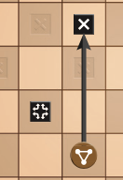

Figure 5: Captura de um Barragoon

Figure 7: Movimento Impossível com 2 Mudanças de Direção

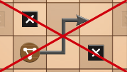

# Lógica do Jogo

Descrever o projeto e implementação da lógica do jogo em Prolog, incluindo a forma de representação do estado do tabuleiro e sua visualização, execução de movimentos, verificação do cumprimento das regras do jogo, determinação do final do jogo e cálculo das jogadas a realizar pelo computador utilizando diversos níveis de jogo.

## Representação do Estado de Jogo

Idêntico a RI.

## Visualização do Tabuleiro

Idêntico a RI.

## Lista de Jogadas Válidas

Obtenção de uma lista de jogadas possíveis.

## Execução de Jogadas

Validação e execução de uma jogada num tabuleiro, obtendo o novo estado do jogo.

## Avaliação do Tabuleiro

Avaliação do estado do jogo, que permitirá comparar a aplicação das diversas jogadas disponíveis.

## Final do Jogo

Verificação do fim do jogo, com identificação do vencedor.

## Jogada do Computador

Escolha da jogada a efetuar pelo computador, dependendo do nível de dificuldade.

# Interface com o Utilizador

Descrever o módulo de interface com o utilizador em modo de texto.

# Conclusões

Que conclui este projeto? Como poderia melhorar o trabalho desenvolvido?

# Bibliografia

1. https://www.youtube.com/watch?v=qG1i0_sn_FI
2. https://boardgamegeek.com/boardgame/157779/barragooN
3. http://www.barragoon.de/bsp/BARRAGOON_en.pdf

# Anexos